Pressemitteilung

Gerätewartung leicht gemacht

Prüfungs- und Wartungszyklen mit 123fleet automatisieren

Lohne, im April 2022. Werkzeuge, Geräte und Maschinen unterliegen regelmäßigen Prüfungen. Werden diese nicht durchgeführt, kann das Folgen für die ausführenden Unternehmen nach sich ziehen oder bei behördlichen Kontrollen teuer werden. Allerdings variieren die an den einzelnen Geräten und Maschinen durchzuführenden Prüfungen und Wartungen je Geräteart, Hersteller und sogar Modell. Nun können Bauunternehmen mit 123fleet die Baustellenzuordnung und Leistungserfassung der Geräte automatisieren und die Prüfungs- und Wartungszyklen übersichtlich, einfach und transparent verwalten. Die Automatisierung verringert nicht nur den manuellen Arbeitsaufwand für die Bauunternehmen, sondern bietet – mit der Einhaltung unterschiedlichster Prüf- und Wartungstermine – auch einen wirtschaftlichen Mehrwert.

123fleet erlaubt größtmögliche Flexibilität, indem sich die Wartungsmaßnahmen frei benennen und anlegen lassen. So können die Maßnahmen je nach Gesetzes- und Unternehmensanforderungen, Gerätetyp oder Herstellervorgabe eingerichtet werden. Eine Übersicht zeigt die hinterlegten Maßnahmen und den Status nach Fälligkeit. Ist das Gerät mittels Telematik in 123fleet angebunden, werden unterschiedliche Geräteinformationen automatisch aktualisiert.

In der Software wird anhand aktueller Zähler- und Kilometerstände die Fälligkeit zur Wartung angezeigt. Darüber hinaus können Verantwortliche zugewiesen werden, die für die Prüfungen und Wartungen der Geräte und Maschinen zuständig sind. Diese informiert 123fleet automatisch per E-Mail.

www.123erfasst.de

1.742 Zeichen inkl. Leerzeichen

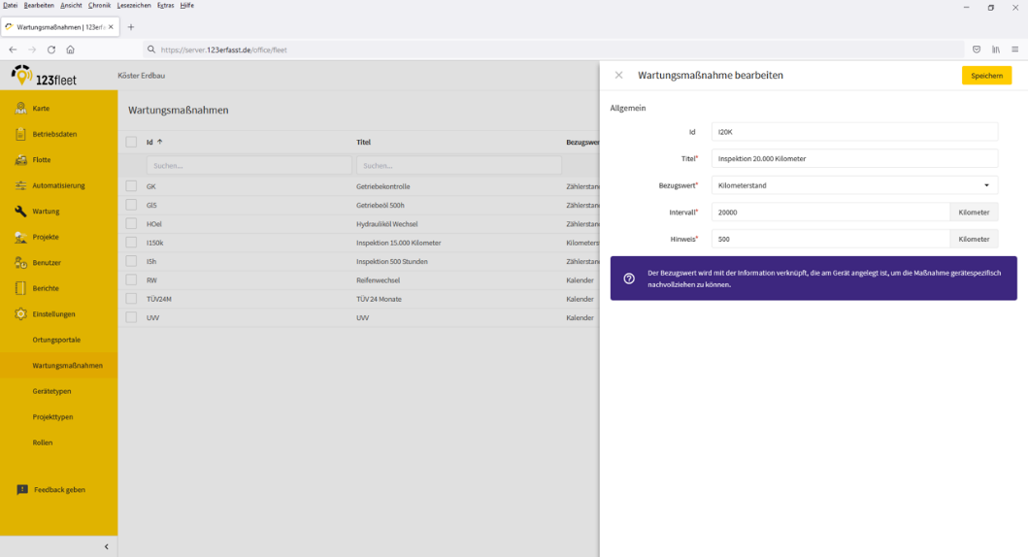
Dateiname: 123fleet_Wartung_Maßnahmen anlegen
Untertitel: Anlegen der Wartungsmaßnahmen in 123fleet

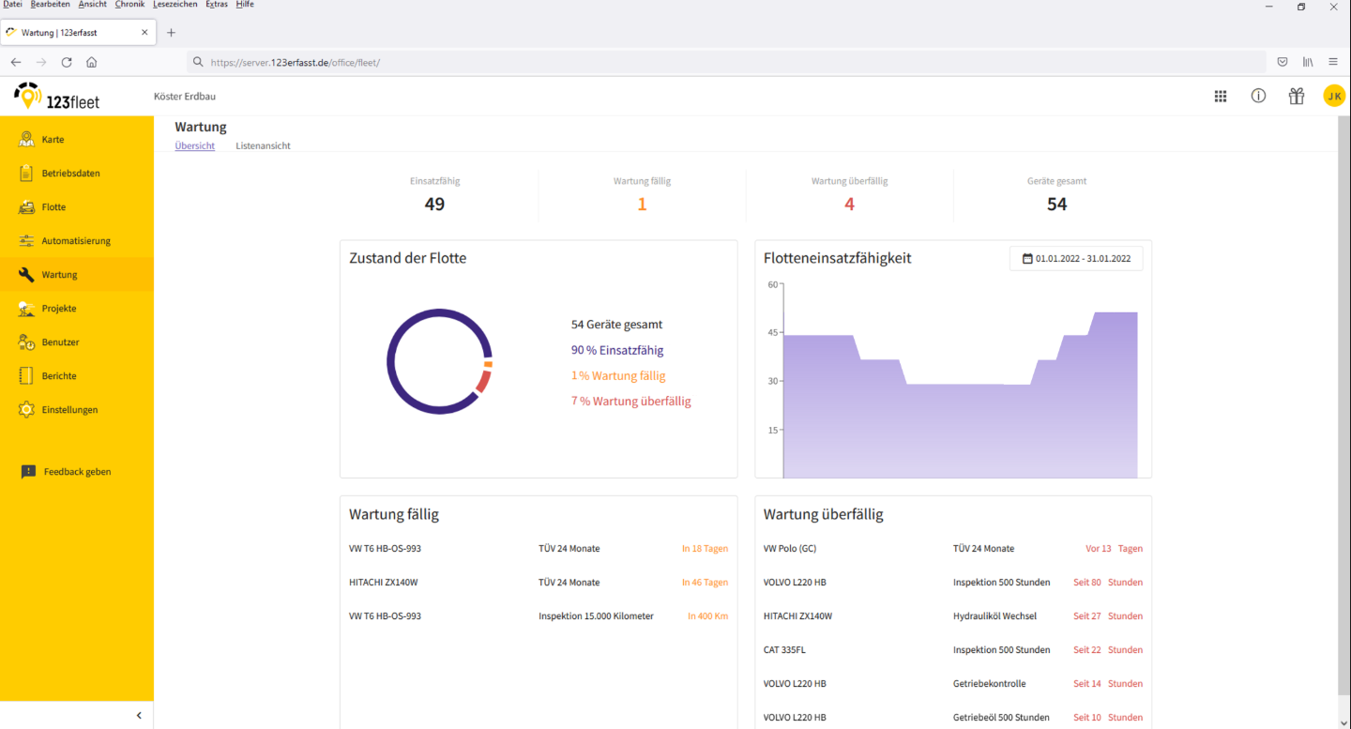

Dateiname: 123fleet_Wartung_Übersicht
Untertitel: Wartungsübersicht mit Fälligkeitsstatus in 123fleet

Quelle: 123erfasst.de GmbH, Lohne

Über 123erfasst.de
Das Softwarehaus bietet zur Optimierung der Bauprozesse verschiedene mobile Lösungen. Mit 123erfasst übermitteln die Bauunternehmen Daten wie Zeit, Leistung, Standort, Wetter, Material, Geräteeinsatz und Fotos zur Dokumentation von Baustellen ins Büro. Dies vereinfacht und beschleunigt die Nachkalkulation, die Fakturierung und die Lohnabrechnung. Mit 123fleet automatisieren die ausführenden Unternehmen die Baustellenzuordnung und Leistungserfassung der Geräte und Maschinen und verwalten die Prüfungs- und Wartungszyklen. Mit 123quality dokumentieren bauausführende Unternehmen und Planer Mängel auf den Baustellen und optimieren ihr Qualitätsmanagement. Seit der Gründung 2008 wächst das norddeutsche Unternehmen beständig. Im Juni 2018 hat sich das Softwarehaus der NEVARIS Bausoftware GmbH, dem Technologieführer für digitale Prozesse in der Bauwirtschaft und Tochterunternehmen der international agierenden Nemetschek Group, angeschlossen. Gemeinsam entwickeln die Unternehmen weiter zukunftsweisende Apps, die das digitale Baustellenmanagement revolutionieren.

Veröffentlichung honorarfrei / Beleg erbeten

Weitere Informationen
NEVARIS Bausoftware GmbH PR-Agentur blödorn pr
Kay Reichert Heike Blödorn
Hanna-Kunath-Str. 3 Alte Weingartener Str. 44
28199 Bremen 76227 Karlsruhe
Tel.: 0421 / 596 60 325 Tel.: 0721 / 9 20 46 40
E-Mail: marketing@123erfasst.de E-Mail: bloedorn@bloedorn-pr.de
Geschäftsführer
123erfasst.de GmbH

